Об утверждении схем пастбищеоборотов на основании геоботанического обследования пастбищ Шортандинского района
Утративший силу
Постановление акимата Шортандинского района Акмолинской области от 2 июня 2020 года № А-6/113. Зарегистрировано Департаментом юстиции Акмолинской области 3 июня 2020 года № 7873. Утратило силу постановлением акимата Шортандинского района Акмолинской области от 12 апреля 2024 года № А-3/73
Сноска. Утратило силу постановлением акимата Шортандинского района Акмолинской области от 12.04.2024 № А-3/73 (вводится в действие со дня его первого официального опубликования).
В соответствии с Законами Республики Казахстан от 23 января 2001 года "О местном государственном управлении и самоуправлении в Республике Казахстан", от 20 февраля 2017 года "О пастбищах" акимат Шортандинского района ПОСТАНОВЛЯЕТ:
1. Утвердить схемы пастбищеоборотов на основании геоботанического обследования пастбищ Шортандинского района согласно приложениям 1, 2, 3, 4, 5, 6, 7, 8, 9, 10, 11 к настоящему постановлению.
2. Контроль за исполнением настоящего постановления возложить на заместителя акима района Урынбасарова К.Н.
3. Настоящее постановление вступает в силу со дня государственной регистрации в Департаменте юстиции Акмолинской области и вводится в действие со дня официального опубликования.
Аким Шортандинского района | Г.Касенов
Приложение 1
к постановлению акимата
Шортандинского района
от "02" июня 2020 года
№ А-6/113
Схема пастбищеоборотов на основании геоботанического обследования пастбищ Андреевского сельского округа Шортандинского района

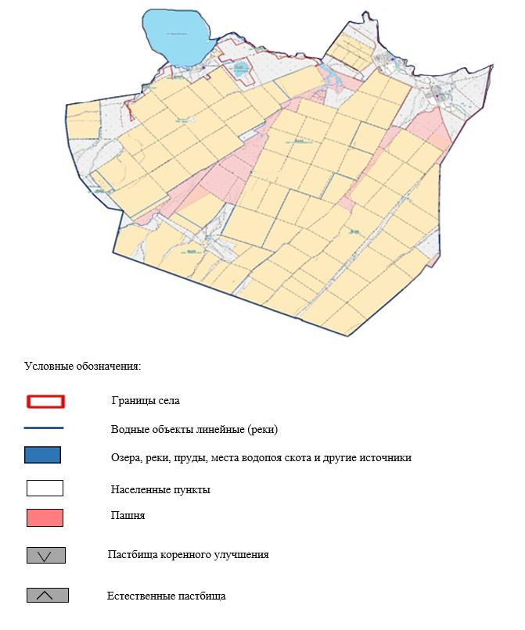

Приложение 2
к постановлению акимата
Шортандинского района
от "02" июня 2020 года
№ А-6/113
Схема пастбищеоборотов на основании геоботанического обследования пастбищ сельского округа Бектау Шортандинского района

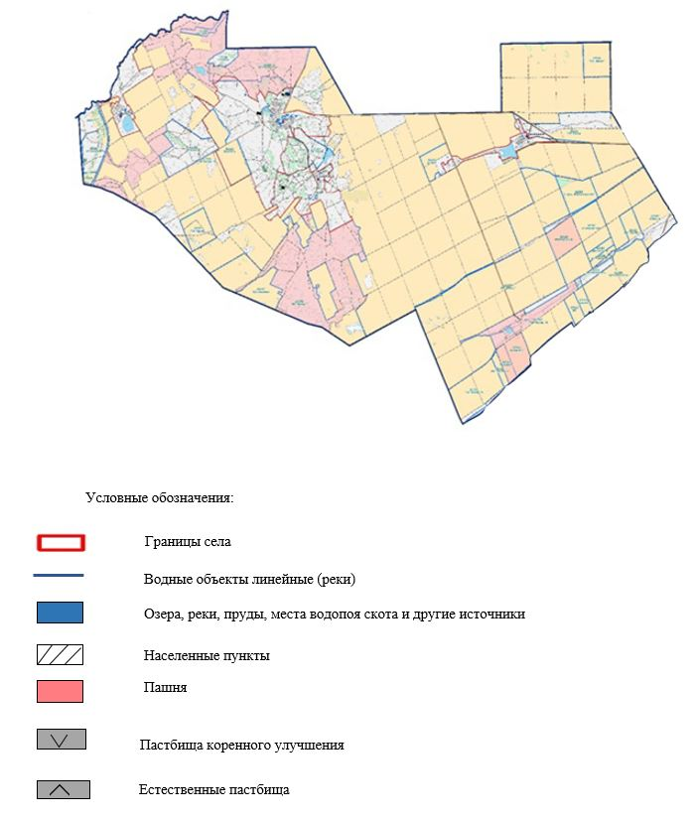

Приложение 3
к постановлению акимата
Шортандинского района
от "02" июня 2020 года
№ А-6/113
Схема пастбищеоборотов на основании геоботанического обследования пастбищ сельского округа Бозайгыр Шортандинского района

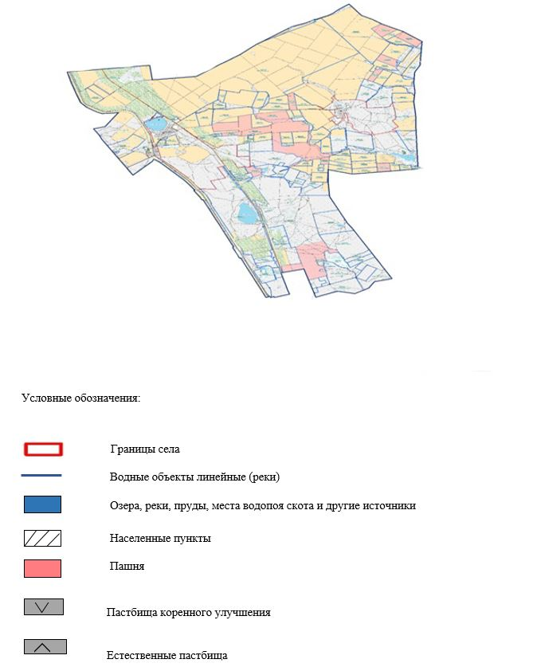

Приложение 4
к постановлению акимата
Шортандинского района
от "02" июня 2020 года
№ А-6/113
Схема пастбищеоборотов на основании геоботанического обследования пастбищ Дамсинского сельского округа Шортандинского района

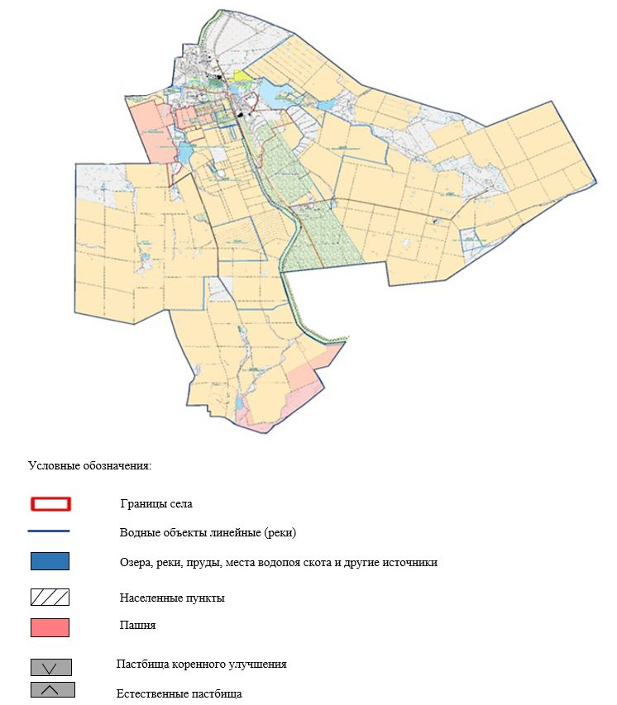

Приложение 5
к постановлению акимата
Шортандинского района
от "02" июня 2020 года
№ А-6/113
Схема пастбищеоборотов на основании геоботанического обследования пастбищ поселка Жолымбет Шортандинского района

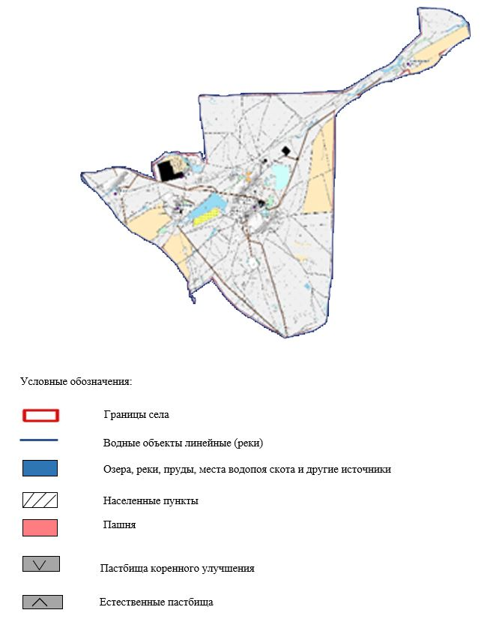

Приложение 6
к постановлению акимата
Шортандинского района
от "02" июня 2020 года
№ А-6/113
Схема пастбищеоборотов на основании геоботанического обследования пастбищ Новоселовского сельского округа Шортандинского района

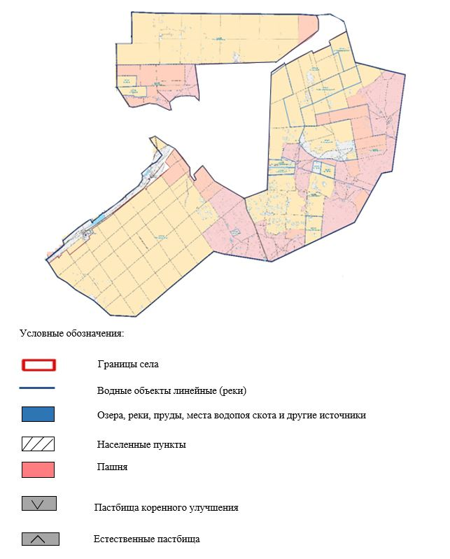

Приложение 7
к постановлению акимата
Шортандинского района
от "02" июня 2020 года
№ А-6/113
Схема пастбищеоборотов на основании геоботанического обследования пастбищ поселка Шортанды Шортандинского района

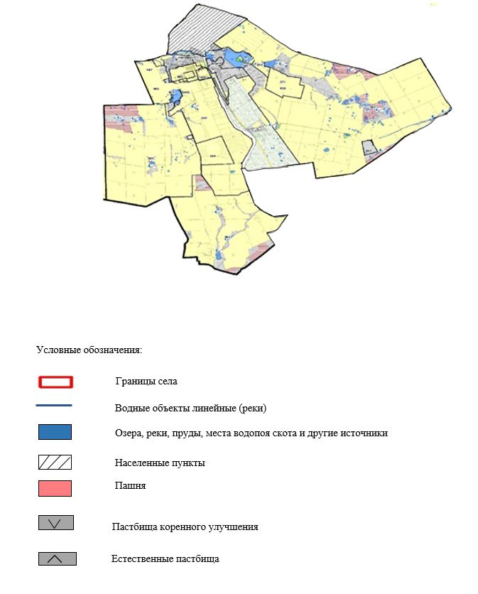

Приложение 8
к постановлению акимата
Шортандинского района
от "02" июня 2020 года
№ А-6/113
Схема пастбищеоборотов на основании геоботанического обследования пастбищ Новокубанского сельского округа Шортандинского района

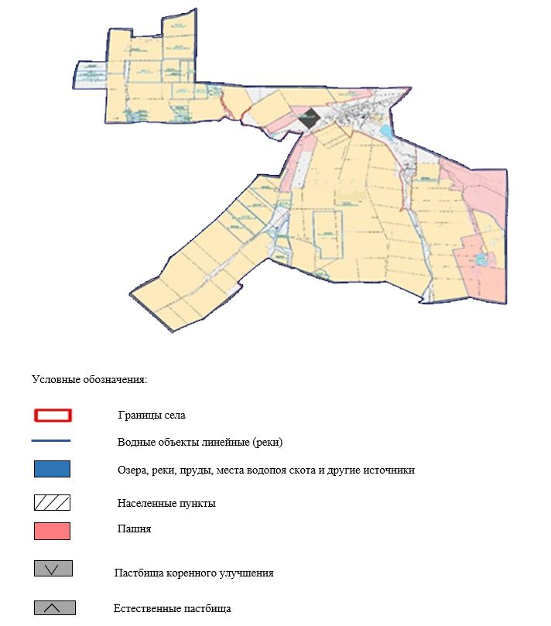

Приложение 9
к постановлению акимата
Шортандинского района
от "02" июня 2020 года
№ А-6/113
Схема пастбищеоборотов на основании геоботанического обследования пастбищ Петровского сельского округа Шортандинского района

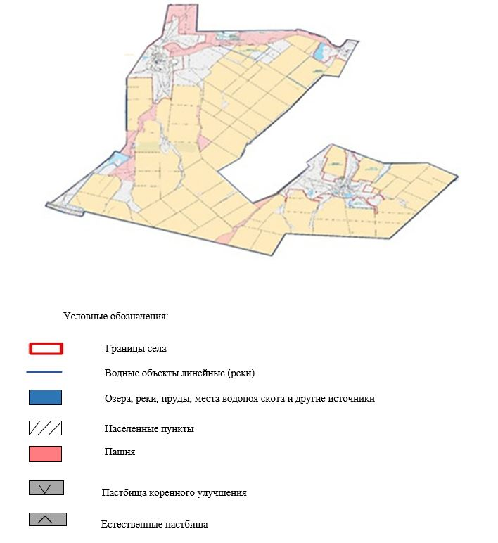

Приложение 10
к постановлению акимата
Шортандинского района
от "02" июня 2020 года
№ А-6/113
Схема пастбищеоборотов на основании геоботанического обследования пастбищ Пригородного сельского округа Шортандинского района

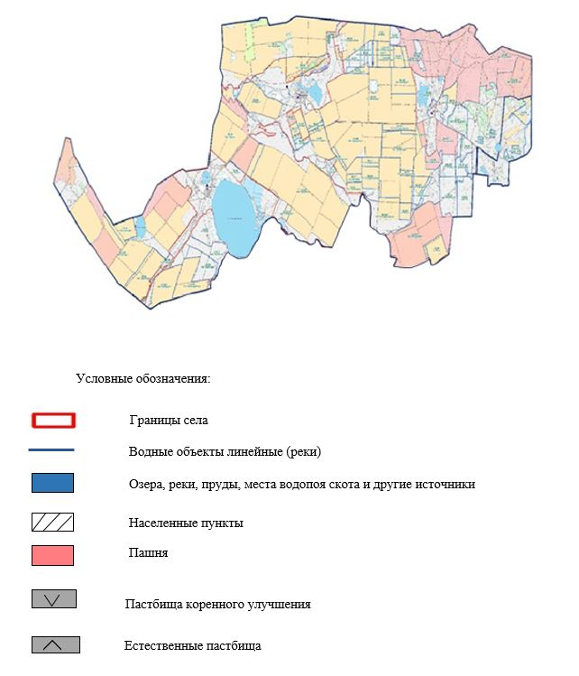

Приложение 11
к постановлению акимата
Шортандинского района
от "02" июня 2020 года
№ А-6/113
Схема пастбищеоборотов на основании геоботанического обследования пастбищ Раевского сельского округа Шортандинского района

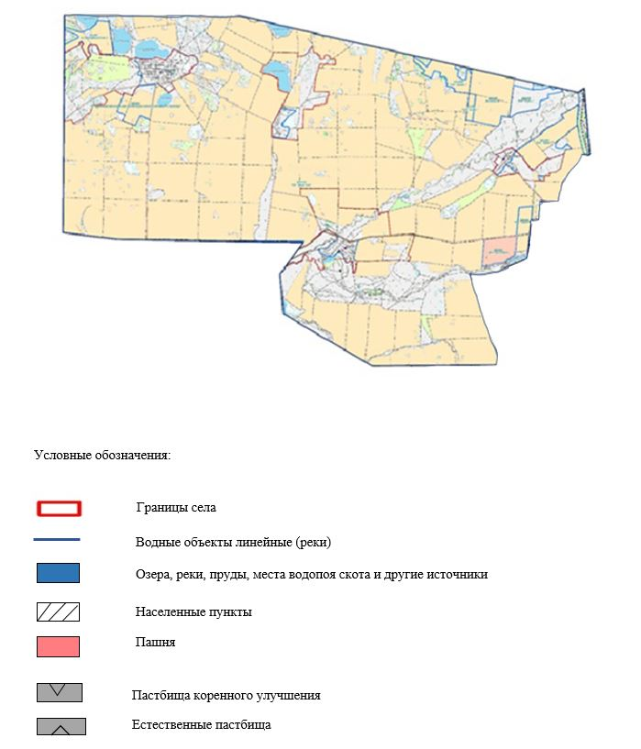

© 2012. РГП на ПХВ «Институт законодательства и правовой информации Республики Казахстан» Министерства юстиции Республики Казахстан

